Міністерство освіти і науки України
Національний університет «Львівська політехніка»
Інститут прикладної математики та фундаментальних наук
Кафедра прикладної математики

Звіт
про виконання лабораторної роботи № 2
з курсу «Автоматизовані системи тестування програмного продукту»

Виконала:
студентка групи ПМ-32
Малахова Катерина Олександрівна
Прийняв:
Любінський Б. Б.

Дата: 16.10.2026

Львів – 2026 р.

Лабораторна робота № 2.
Тема: «Web тестування з використанням Selenium».
Мета: закріпити на практиці написання Web тестів на мові C# з використанням Selenium.
Завдання (варіант 17)
З використанням Selenium виконати Web тестування сайту згідно з варіантом сценарію: використати патерн Page Object; застосувати методологію BDD та описати поведінку системи мовою Gherkin; використати інструмент SpecFlow, який дозволяє відокремити специфікацію від автоматизації.
Варіант 17: сайт https://www.globalsqa.com/angularJs-protractor/BankingProject, вхід Bank Manager Login, операція Open Account.
Короткі теоретичні відомості
Selenium WebDriver – інструмент автоматизації браузера. Тест, написаний мовою програмування, через WebDriver керує справжнім браузером (Chrome, Firefox): відкриває сторінки, знаходить елементи за локаторами (By.Id, By.CssSelector, By.XPath), вводить дані, натискає кнопки та читає стан сторінки. Оскільки сучасні сайти завантажують вміст асинхронно, тести використовують явні очікування (WebDriverWait), які чекають на появу елемента чи події замість фіксованих пауз.
Page Object – патерн проєктування, за яким кожна сторінка (або її значущий фрагмент) описується окремим класом. Клас містить локатори елементів і методи, що відповідають діям користувача (SelectCustomer, ClickProcess). Тести працюють лише з цими методами і не містять локаторів, тому зміна верстки потребує виправлення в одному місці, а сам тест читається як опис користувацької дії.
BDD (behaviour-driven development) – розробка, керована поведінкою: вимоги записують зрозумілою для всіх учасників мовою у вигляді прикладів поведінки системи. Для цього використовують мову Gherkin, у якій сценарій складається з кроків Given (початковий стан), When (дія) та Then (очікуваний результат); And і But продовжують попередній крок. Feature – набір сценаріїв однієї функції, Background – спільні початкові кроки, Scenario Outline з таблицею Examples – один сценарій, що виконується для кількох наборів даних.
SpecFlow – реалізація BDD для платформи .NET. Під час збирання проєкту SpecFlow перетворює файли .feature на код тестів для обраного фреймворку (у цій роботі – NUnit), а кожен крок Gherkin зіставляється з методом, позначеним атрибутом [Given], [When] або [Then], за регулярним виразом. Так специфікація (текст сценарію) відокремлюється від автоматизації (код кроків і Page Objects).
Хід роботи
1. Аналіз сайту та сценарію
Сайт XYZ Bank – односторінковий застосунок на AngularJS, що імітує банк. Після входу як Bank Manager доступні три вкладки: Add Customer, Open Account і Customers. На вкладці Open Account розташована форма з двома обов’язковими випадними списками – Customer (клієнт) і Currency (Dollar, Pound, Rupee) – та кнопкою Process. Після натискання Process сайт показує JavaScript alert з текстом «Account created successfully with account Number :NNNN» і очищає форму. Новий рахунок з’являється у стовпці Account Number клієнта на вкладці Customers.
Початкові дані сайту детерміновані: п’ять клієнтів (Hermoine Granger, Harry Potter, Ron Weasly, Albus Dumbledore, Neville Longbottom), у кожного по три рахунки з номерами 1001–1015. Стан зберігається в localStorage браузера, тому кожний сценарій запускається в новому екземплярі браузера з чистим профілем, і тести не залежать один від одного.
За цим описом виділено такі перевірювані поведінки:
- успішне відкриття рахунку для кожного клієнта в різних валютах: з’являється alert з номером рахунку, а клієнт отримує четвертий рахунок;
- рахунок додається лише обраному клієнтові, інші клієнти не змінюються;
- послідовно відкриті рахунки отримують послідовні номери;
- після успіху форма повертається до початкового стану;
- негативні випадки: без вибору клієнта або валюти рахунок не створюється.
2. Структура проєкту
Проєкт Lab2.BankingTests створено на .NET 8 з пакетами Selenium.WebDriver 4.51, SpecFlow.NUnit 3.9.74 і NUnit 3.13. Специфікація, кроки і Page Objects розділені по окремих папках:
Файл / папка | Призначення
Features/OpenAccount.feature | Опис поведінки мовою Gherkin
StepDefinitions/OpenAccountSteps.cs | Реалізація кроків: виклики Page Object і перевірки Assert
Pages/BasePage.cs | Спільна база: драйвер, явні очікування, очікування alert
Pages/HomePage.cs | Початкова сторінка, вхід як Bank Manager
Pages/ManagerPage.cs | Кабінет менеджера, перемикання вкладок
Pages/OpenAccountPage.cs | Форма відкриття рахунку
Pages/CustomersPage.cs | Таблиця клієнтів і їхніх рахунків
Support/Hooks.cs | Запуск і закриття браузера, знімки екрана
Support/WebDriverFactory.cs, TestSettings.cs | Створення драйвера Chrome/Firefox, налаштування запуску

3. Page Objects
Усі класи успадковують BasePage, який зберігає драйвер і WebDriverWait та надає методи очікування елементів (WaitVisible, Click) і alert (TryGetAlert). Методи Page Object повертають або поточну сторінку (для ланцюжка викликів), або об’єкт наступної сторінки: HomePage.LoginAsBankManager() повертає ManagerPage, а ManagerPage.GoToOpenAccount() – OpenAccountPage. Фрагмент ManagerPage:
public OpenAccountPage GoToOpenAccount()
{
Click(OpenAccountTab); // button[ng-click='openAccount()']
var page = new OpenAccountPage(Driver);
page.WaitUntilLoaded();
return page;
}
Клас OpenAccountPage інкапсулює локатори форми та дії над нею:
public class OpenAccountPage : BasePage
{
private static readonly By CustomerSelect = By.Id("userSelect");
private static readonly By CurrencySelect = By.Id("currency");
private static readonly By ProcessButton =
By.CssSelector("form[name='myForm'] button[type='submit']");

public OpenAccountPage SelectCustomer(string fullName)
{
ChooseOption(CustomerSelect, fullName);
return this;
}

public OpenAccountPage SelectCurrency(string currency)
{
ChooseOption(CurrencySelect, currency);
return this;
}

public OpenAccountPage ClickProcess()
{
Click(ProcessButton);
return this;
}

public string AcceptAlertIfShown(TimeSpan timeout)
{
var alert = TryGetAlert(timeout);
if (alert == null) return null;
var text = alert.Text;
alert.Accept();
return text;
}
}
Примітка. У Selenium 4.51 клас SelectElement винесено з основного пакета, тому вибір пункту в списку реалізовано власним методом ChooseOption, який знаходить елемент option за видимим текстом і клікає по ньому.
Клас CustomersPage знаходить у таблиці рядок за іменем і прізвищем клієнта та повертає список номерів з колонки Account Number – це дозволяє перевірити, що створений рахунок справді зберігся.
4. Опис поведінки мовою Gherkin
Сценарії записано у файлі OpenAccount.feature. Спільні кроки входу винесено в Background, а відкриття рахунку для п’яти клієнтів описано одним Scenario Outline з таблицею Examples:
Feature: Open Account (Bank Manager)
As a bank manager of the XYZ Bank
I want to open a new account for an existing customer in a chosen currency
So that the customer can start using the new account

Background:
Given the XYZ Bank home page is opened
And I log in as Bank Manager
And I open the "Open Account" tab

@smoke
Scenario Outline: Manager opens a new account for a customer
When I select the customer "<customer>"
And I select the currency "<currency>"
And I press the Process button
Then the alert "Account created successfully with account Number :" is shown
And the "Customers" tab shows 4 accounts for "<customer>" including the new one

Examples:
| customer | currency |
| Hermoine Granger | Dollar |
| Harry Potter | Pound |
| Ron Weasly | Rupee |
| Albus Dumbledore | Dollar |
| Neville Longbottom | Pound |

Scenario: New account does not appear for other customers
When I select the customer "Harry Potter"
And I select the currency "Dollar"
And I press the Process button
Then the alert "Account created successfully with account Number :" is shown
And the "Customers" tab shows 3 accounts for "Ron Weasly"

Scenario: Consecutive accounts get consecutive numbers
When I open an account for "Harry Potter" in "Dollar"
And I open an account for "Harry Potter" in "Rupee"
Then the second account number is greater than the first by 1
And the "Customers" tab shows 5 accounts for "Harry Potter" including the new one

Scenario: Form is cleared after the account is opened
When I select the customer "Ron Weasly"
And I select the currency "Pound"
And I press the Process button
Then the alert "Account created successfully with account Number :" is shown
And the customer and currency fields are reset to their placeholders

Scenario: Account is not opened when nothing is selected
When I press the Process button
Then no account is created and no alert is shown
And the browser marks the "Customer" field as required

Scenario: Account is not opened when the currency is not selected
When I select the customer "Harry Potter"
And I press the Process button
Then no account is created and no alert is shown
And the browser marks the "Currency" field as required
And the "Customers" tab shows 3 accounts for "Harry Potter"

5. Реалізація кроків і хуки
Кожний крок Gherkin зіставлено з методом класу OpenAccountSteps. Методи не містять локаторів – вони лише викликають Page Objects і перевіряють результат за допомогою NUnit. Стан між кроками одного сценарію (текст alert, номери створених рахунків) зберігається в полях класу. Приклад кроків:
[When(@"I press the Process button")]
public void WhenIPressTheProcessButton()
{
_openAccountPage.ClickProcess();
_lastAlert = _openAccountPage.AcceptAlertIfShown(TimeSpan.FromSeconds(3));
RememberCreatedAccount();
}

[Then(@"the ""Customers"" tab shows (\d+) accounts for ""(.*)"" including the new one")]
public void ThenCustomersTabShowsAccountsIncludingNew(int expectedCount, string customer)
{
var accounts = _manager.GoToCustomers().GetAccountNumbers(customer);

Assert.That(accounts, Has.Count.EqualTo(expectedCount));
Assert.That(accounts, Is.SupersetOf(_createdAccounts));
}
Драйвер браузера створюється у хуку BeforeScenario і через контейнер залежностей SpecFlow передається у клас кроків конструктором. Після сценарію браузер закривається, а за невдачі додатково зберігається знімок екрана:
[BeforeScenario]
public void StartBrowser()
{
_driver = WebDriverFactory.Create();
_container.RegisterInstanceAs(_driver); // впровадження драйвера у кроки
}

[AfterScenario]
public void StopBrowser()
{
if (_scenario.TestError != null) Save("FAILED_" + Safe(_scenario.ScenarioInfo.Title));
_driver?.Quit();
}
Тести можна запускати у Visual Studio через Test Explorer, а також командою dotnet test. Змінні оточення BROWSER, HEADLESS і SAVE_SCREENSHOTS дозволяють обрати браузер, запустити його без вікна та зберегти знімки кожного кроку.
6. Результати прогону тестів
Прогін виконано командою dotnet test (Chrome 155). Scenario Outline розгортається в п’ять тестів, тож усього виконано 10 тестів:
Passed! - Failed: 0, Passed: 10, Skipped: 0, Total: 10 - Lab2.BankingTests.dll (net8.0)

№ | Сценарій | Дані | Результат
1 | Manager opens a new account for a customer | Hermoine Granger / Dollar | Passed
2 | Manager opens a new account for a customer | Harry Potter / Pound | Passed
3 | Manager opens a new account for a customer | Ron Weasly / Rupee | Passed
4 | Manager opens a new account for a customer | Albus Dumbledore / Dollar | Passed
5 | Manager opens a new account for a customer | Neville Longbottom / Pound | Passed
6 | New account does not appear for other customers | Harry Potter / Dollar | Passed
7 | Consecutive accounts get consecutive numbers | Harry Potter / Dollar, Rupee | Passed
8 | Form is cleared after the account is opened | Ron Weasly / Pound | Passed
9 | Account is not opened when nothing is selected | - | Passed
10 | Account is not opened when the currency is not selected | Harry Potter / - | Passed

Нижче наведено знімки екрана, зроблені під час виконання сценарію «Manager opens a new account for a customer» (кроки: початкова сторінка, форма Open Account, заповнена форма, форма після натискання Process, вкладка Customers) та негативного сценарію.
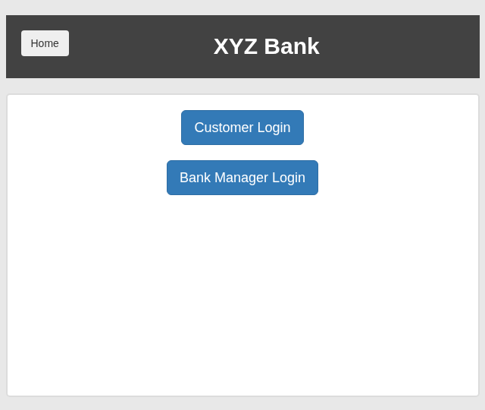  Рисунок 1 – Початкова сторінка | 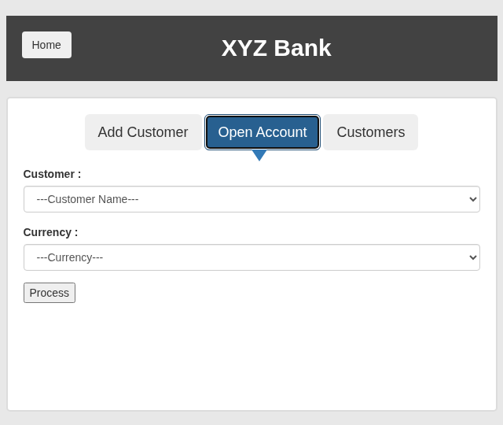  Рисунок 2 – Вкладка Open Account
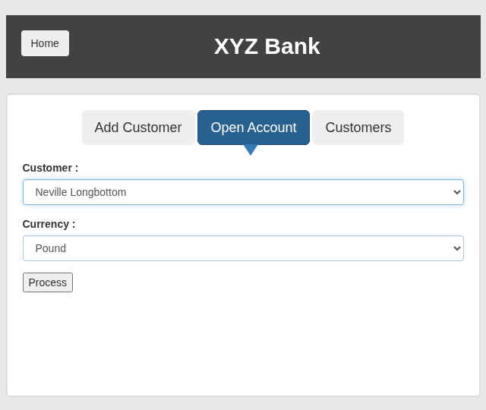  Рисунок 3 – Заповнена форма | 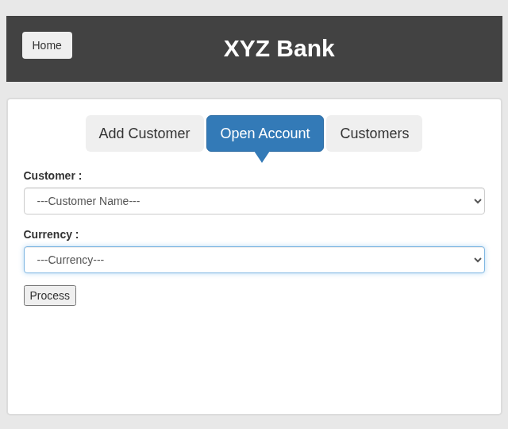  Рисунок 4 – Форма після успішного створення рахунку (alert прийнято)
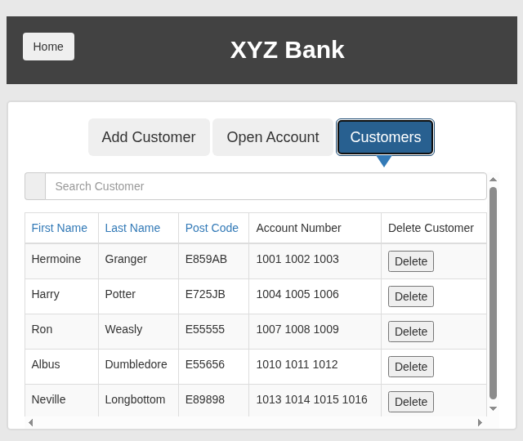  Рисунок 5 – Вкладка Customers: у Neville Longbottom з’явився рахунок 1016 | 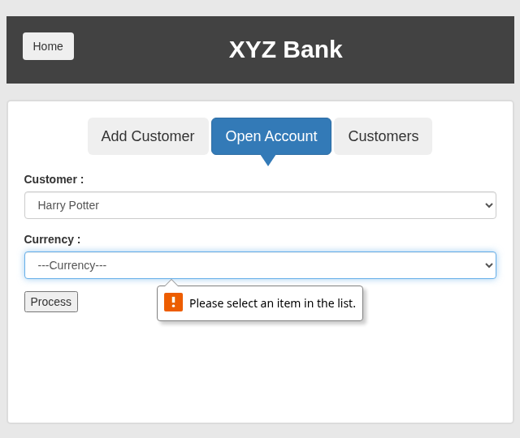  Рисунок 6 – Валюту не обрано: браузер блокує відправку форми
7. Перевірка якості тестів
Щоб переконатися, що тести здатні виявляти помилки, а не лише проходять, у сценарії «New account does not appear for other customers» очікуване число рахунків Ron Weasly тимчасово змінено з 3 на 4. Тест закономірно завершився невдачею («Expected: property Count equal to 4, But was: 3»), після чого значення відновлено і повторний прогін знову дав 10 пройдених тестів.
Окрім того, для негативних сценаріїв з’ясовано фактичну поведінку сайту: відправку форми блокує HTML5-валідація браузера (повідомлення «Please select an item in the list»), а JavaScript alert не з’являється. Тому тести перевіряють відсутність alert, відсутність нового рахунку і те, що браузер позначив обов’язкове поле як невалідне (властивість validationMessage).
Висновки
У результаті виконання лабораторної роботи закріплено на практиці навички написання Web тестів мовою C# з використанням Selenium WebDriver. Для варіанта 17 (Bank Manager Login, операція Open Account) на сайті XYZ Bank розроблено автоматизований набір тестів.
Застосовано патерн Page Object: п’ять класів (BasePage, HomePage, ManagerPage, OpenAccountPage, CustomersPage) містять усі локатори та дії зі сторінками, а код кроків не залежить від верстки. Поведінку системи описано мовою Gherkin у вигляді шести сценаріїв, один з яких – Scenario Outline з п’ятьма наборами даних, а за допомогою SpecFlow специфікацію відокремлено від автоматизації: кроки .feature-файлу зіставляються з методами C# за регулярними виразами.
Усі 10 тестів виконуються успішно. Набір охоплює успішне відкриття рахунку для всіх клієнтів у різних валютах, ізоляцію змін між клієнтами, послідовну нумерацію рахунків, очищення форми та два негативних випадки. Перевірка з навмисно хибним очікуваним значенням підтвердила, що тести реально виявляють розбіжності.
Посилання на github: https://github.com/extziz/astpp-lab2-var17

